
Návod k první registraci

1. Co budete potřebovat?
Před zahájením registrace si připravte:
- registrační PIN, který jste obdrželi od školy,
- své jméno a příjmení,
- vlastní e-mailovou adresu.

👨‍👩‍👧 Důležité – rodič a dítě mají vlastní účet
Registraci je potřeba provést zvlášť pro rodiče a zvlášť pro dítě.
Každý uživatel má svůj vlastní účet a své vlastní přihlašovací údaje.
- Rodič se registruje pomocí PINu určeného pro rodiče.
- Žák se registruje pomocí PINu určeného pro žáka.
Pokud máte více dětí, každé dítě má svůj vlastní registrační PIN.
Nepoužívejte jeden PIN pro více osob. Každý registrační PIN je určen pouze pro konkrétního uživatele a po úspěšné registraci jej již nelze znovu použít.
Po registraci budete mít jako rodič přístup k údajům svého dítěte prostřednictvím svého rodičovského účtu.

2. Otevřete Školu Online
Registraci můžete provést přes webový prohlížeč.
👉 Škola Online: https://www.skolaonline.cz/
Na stránce vyhledejte možnost Nemáte registrovaný účet? Pokračujte zde.
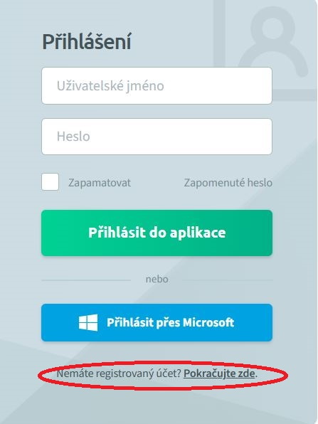

3. Zadejte registrační PIN
V registračním průvodci nejprve vyplníte:
Jméno:
Vaše jméno
Příjmení:
Vaše příjmení
Registrační PIN:
PIN, který jste obdrželi od školy
Následně opište kontrolní kód a pokračujte tlačítkem:
„Ověřit PIN a přejít na volbu přihlašovacích údajů“
Údaje musí odpovídat údajům evidovaným školou.

4. Vytvořte si přihlašovací údaje
Po úspěšném ověření PINu si nastavíte:

Uživatelské jméno
Zvolte si uživatelské jméno, které budete používat při každém přihlášení.

Heslo
Nastavte si vlastní bezpečné heslo.
Doporučujeme:
- nepoužívat jednoduché heslo typu 123456,
- nepoužívat stejné heslo jako do jiných služeb,
- heslo nikomu nesdělovat.
📌 Uživatelské jméno a heslo si dobře uschovejte.
5. Registrace je dokončena
Po dokončení registrace se můžete přihlásit do systému Škola Online pomocí právě vytvořeného uživatelského jména a hesla.
Stejné přihlašovací údaje můžete následně použít také v mobilní aplikaci Škola Online.

Podepisování známek
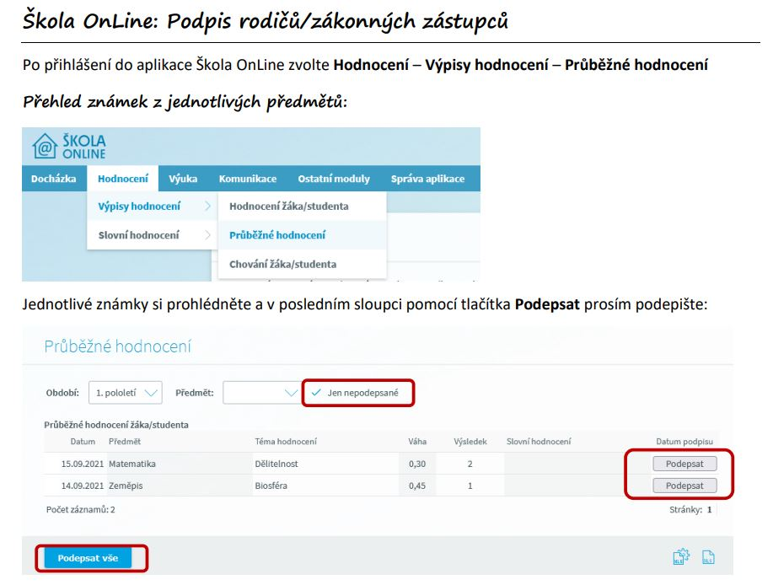
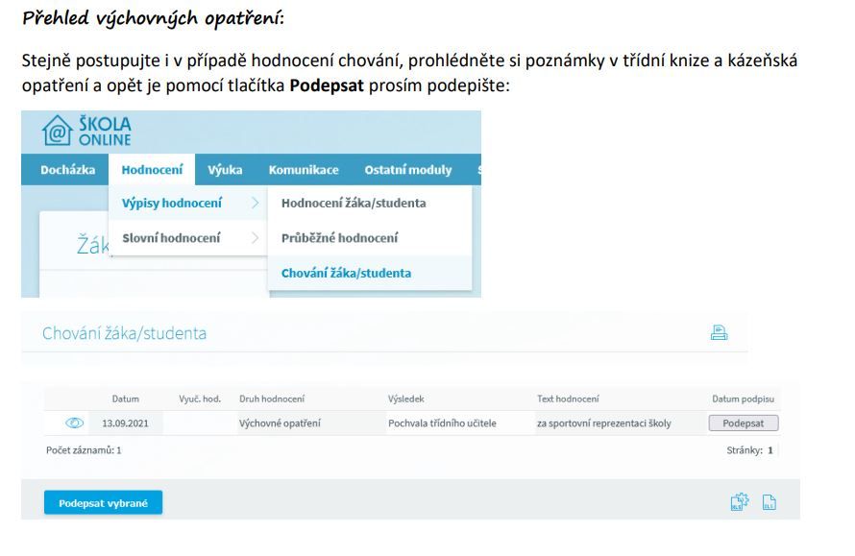
Mobilní aplikace
